**Государственное бюджетное общеобразовательное учреждение города Москвы**

**«Школа № 2065»**

|  |  |
| --- | --- |
| ГБОУ Школа № 2065  Россия, 142784, г. Москва, г. Московский, ул. Радужная, дом 5.  ИНН 5003096290; КПП 775101001; ОГРН 1115003007790 | тел. / факс: 8 (495) 642-60-96,  email:2065@edu.mos.ru;  web: www.sch2065tn.mskobr.ru |

**Конспект НОД с использованием ИКТ**

**Тема: «Елочные игрушки»**,

(подготовительная группа)

Автор: Араратян Аспрам Сережаевна.

**Образовательная область: «Художественное творчество»**

**Вид деятельности:** ИЗО

**Программное содержание:**

**Интеграция образовательных областей:** «Художественное творчество», «Познание», «Коммуникация», «Физическая культура», «Музыка», «Социализация».

1. **Образовательная:**

Расширить кругозор детей, предложить рассмотреть образцы декоративно оформленных игрушек, обогатить словарный запас детей. Создавать условия для интереса к предстоящим новогодним праздникам.

Формировать умение детей пользоваться шаблонами, и украшать их декоративными элементами.

1. **Развивающая:**

Создавать условия для развития зрительного восприятия, чувства формы, ритма, композиции. Развитие глазомера и мелкой моторики.

**Воспитательная:**

Создавать условия для воспитания эстетического вкуса, проявления эмоциональной отзывчивости, желания помогать другим детям.

**Оборудование и инструменты:**

Бумага для рисования, шаблоны разных форм, декоративных элементов силуэты ёлочек, шаров, животных, птиц, людей из картона, краски, кисточки, фотографии и рисунки с изображением различных елочных игрушек. Диск с записью презентации и музыкального произведения.

**Предварительная работа**: Чтение рассказов и стихов про Новый год, рассматривание картинок открыток на тему Нового года.

***Ход деятельности:***

**Воспитатель:** — Здравствуйте ребята! К нам в группу пришло письмо от Деда Мороза. Он просит нас помочь им украсить новогоднюю ёлку к празднику.

Беседа:

**Воспитатель:** — Ребята, я расскажу вам историю про елочные игрушки.

Как и где впервые появились елочные игрушки — история умалчивает. Известно только, что сначала они были очень-очень простые, но постепенно становились более сложными и интересными.

Раньше елка наряжалась «съедобными украшениями» - яблоками, вафлями, орехами в золотых бумажках, другими фруктами и сладостями, медовыми пряниками. И только потом появляются первые «несъедобные» елочные украшения.

На Руси первые ёлочные игрушки делали не из стекла, как, предположительно, в других странах, а из подручных материалов — тряпок, соломы, цветных ленточек, а уже позднее из бумаги и фольги. Были даже специальные мастерские, которые этим занимались.

В России, как известно, обычай встречать Новый год в ночь с 31 декабря на 1 января ввел царь Петр Первый, и он же повелел, чтобы именно ель стала главным новогодним деревом. Но лишь 200 лет тому назад приходит обычай наряжать ёлку, для царского праздника Рождества Христова в зале царского дворца. Постепенно обычай наряжать ёлку на зимние праздники прижился и в домах богатых людей и тех, кто победнее. Со временем начали организовывать и общественные елки.

**Воспитатель обращает внимание детей на экран, где демонстрируются слайды.**

1 слайд.

[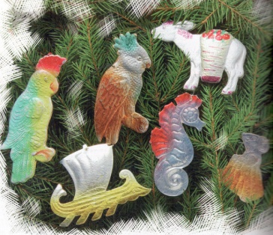](http://content.foto.mail.ru/mail/juju777/_blogs/i-3033.jpg)

Самыми дорогими были игрушки из стекла. Помимо стекла игрушки делали из картона. Очень был популярен «дрезденский картонаж» игрушки, склеенные из двух половинок выпуклого раскрашенного картона.

На елки вешали и красивых куколок с бумажными лицами, приклеенными к «телу» из ткани, кружев, бисера, бумаги. К XX веку лица стали делать выпуклыми, из картона, позже фарфоровыми. Были игрушки и из ваты, накрученной на проволочный каркас: так оформляли фигурки детей, ангелочков, клоунов, моряков. На елках развешивали бутафорские фрукты из папье- маше, бархата.

2 слайд.

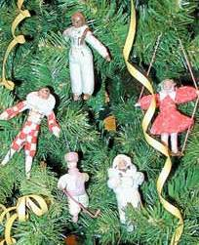 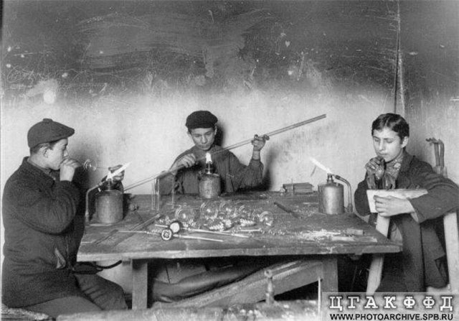

Затем русские кустари в небольших артелях стали выпускать игрушки из ваты, ткани, папье-маше, стекла…

3 слайд.

[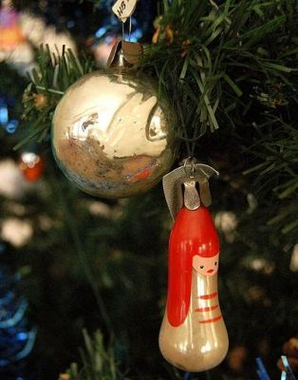](http://live4fun.ru/small_pictures/img_18457562_660_6.jpg) [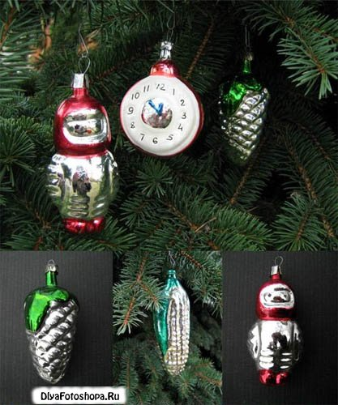](http://dlyafotoshopa.ru/uploads/posts/2010-07/1279603269_Starye_ielochnye_igrushki.jpg)

В начале XX века появились игрушки на разные темы. Выпускались солдаты, космонавты,

4 слайд.

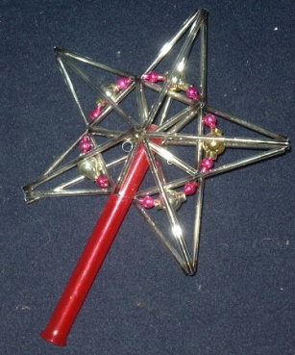

Из стеклянных трубочек мастера собирали бусы, звёзды на ёлочные макушки и другие игрушки.

5 слайд.

[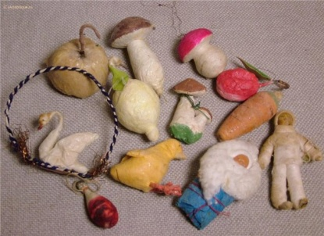](http://s53.radikal.ru/i142/0811/90/2d366205a626.jpg)

Ёлочные игрушки долгое время продолжали делать из ваты, бумаги и ткани.

6 слайд.

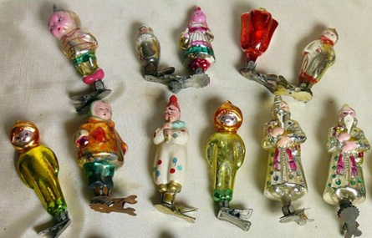

Игрушки вешали за нитку, на прищепке…

7 слайд.

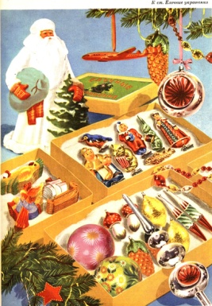 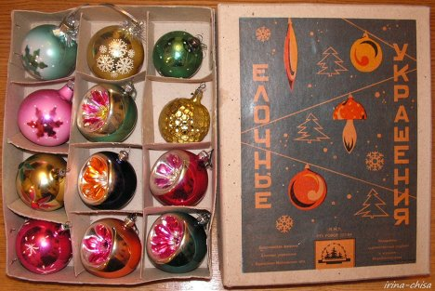

Продавались в наборах и в розницу.

8 слайд.

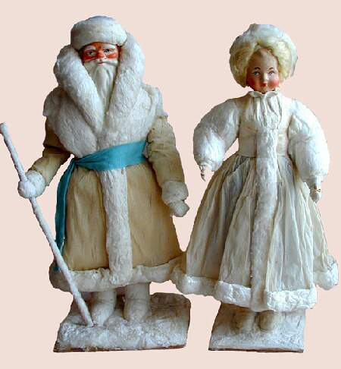

Также в нашей стране выпускались ватные игрушки. Основой для фигурки ватного человечка служил каркас из проволоки, обмотанный ватой. Кистью рисовали глаза, брови и нос, ватным тампоном румянили щеки. Костюм выкраивали из белой или заранее окрашенной ваты. Готовую фигурку покрывали клеем. Большие фигуры, обычно изображавшие Деда Мороза и Снегурочку, ставились под елку.

8 слайд.

[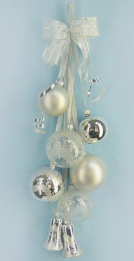](http://www.morozko-shop.ru/goods.php?id=2271)

Везде и всегда, у каждого народа и национальности, новогодняя гирлянда ассоциируется с предвкушением праздника. …Новогодняя гирлянда делает праздник ярким! Переливающиеся всеми цветами радуги эти елочные украшения создают неповторимую романтическую обстановку в темную новогоднюю ночь или же напротив, становятся частью шумного праздничного застолья, даря радость и детям, и взрослым.

10 слайд.

[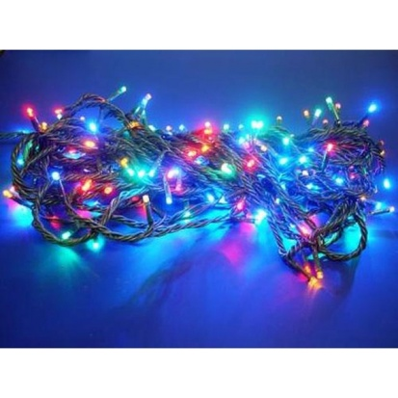](http://www.elka-1.ru/products_pictures/B_238.jpg)

Одной из главных елочных новинок стали электрические гирлянды (к слову, первые гирлянды появились в США в начале XX века и стоили так дорого, что их чаще брали напрокат, нежели покупали. Такое украшение поначалу было вовсе не безобидным: гирлянды частенько становились причиной пожара - ламповое стекло накалялось и хвоя вспыхивала. Со временем их стали делать из прочного стекла с использованием стойких красителей).

11 слайд.

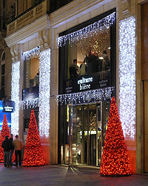

Гирлянды электрические, ранее представляющие собой простую цепочку лампочек, сегодня выглядят гораздо более эстетично и разнообразнее. Оригинальной формы лампочки, «одетые» в снежинки, цветочки, ягодки, делают электрогирлянды одним из самых востребованных атрибутов Новогоднего праздника, создавая праздничное настроение в один миг.

12 слайд.

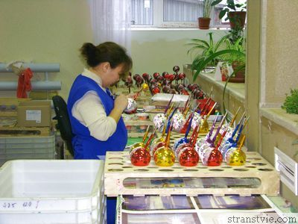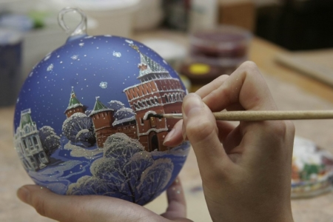

И хотя основную массу ёлочных украшений давно делают автоматы, игрушки выполненные вручную особенно красивы и стоят дороже.

13 слайд.

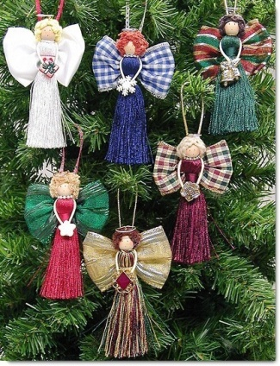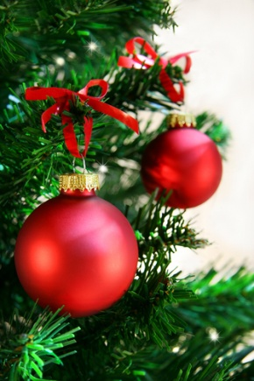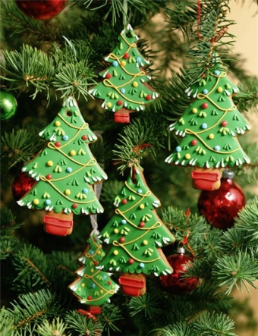

Сейчас украшают ёлки ангелочками, бантиками, бусами и одинаковыми шарами. А иногда сама ёлка становится украшением

14 слайд.

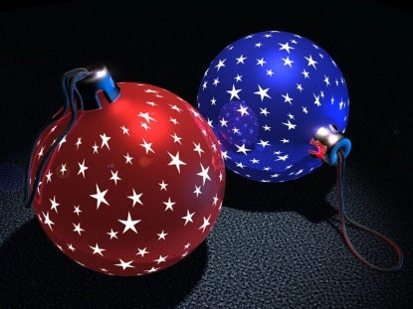

Наряжать елку – это предпраздничный процесс, в котором, как правило, участвуют практически все члены семьи – родители, дети, бабушки и дедушки. И, как правило, у каждого члена семьи есть любимые елочные игрушки.

А, когда вы, станете наряжать симпатичное, зеленое, колючее деревце – подержите в руках каждый шарик и каждую игрушку чуть подольше… Ведь каждая новогодняя игрушка – это частичка волшебства, в которое так хочется верить под Новый год! А еще говорят, что в каждой в из них скрыта своя тайна…

**Воспитатель:** — Понравилось вам наше путешествие? (Ответы детей)

**Воспитатель:** — А теперь вспомним, что мы узнали о новогодних игрушках.

- Как звали царя , который ввел традицию праздновать Новый год? (Ответы детей)

- Чем наряжали елочку в давние времена? (Ответы детей)

- Из чего делают елочные игрушки? (Ответы детей)

**Воспитатель:** — Ребята я приглашаю вас в нашу сказочную мастерскую, где вы нарисуете каждый свою игрушку. Каждый из вас должен решить, какую игрушку он будет рисовать и потом выбрать нужный шаблон.

Воспитатель спрашивает у каждого ребенка что за игрушку он будет рисовать. (Ответы детей).

НОД – рисование.

**Воспитатель:** — Молодцы дети! Я предлагаю сделать выставку рисунков ваших елочных игрушек, а потом отослать их на фабрику где делают игрушки в помощи художникам, которые создают игрушки для новогодней красавицы.

Вы сделали доброе дело, помогли подготовиться к празднику. У вас у всех хорошее настроение, спасибо ребята!

15 слайд.

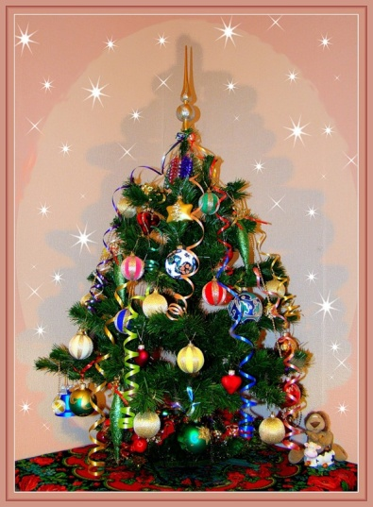

Скоро, скоро Новый год!

Он торопится, идет!

Постучится в двери к нам:

Дети, здравствуйте, я к вам!

Праздник мы встречаем,

Елку наряжаем,

Вешаем игрушки,

Шарики, хлопушки…

Скоро Дед Мороз придет,

Нам подарки принесет

- Яблоки, конфеты…

Дед Мороз, ну где ты?!

— Молодцы ребята! Вы сделали  доброе дело, помогли малышам подготовиться к празднику. У вас у всех хорошее настроение, спасибо ребята!